Федеральное государственное бюджетное

образовательное учреждение высшего образования

«Воронежский государственный университет»

**Лабораторная работа №13**

**Предмет: «Введение в компьютерную лингвистику»**

**Доклад по теме: «Графовые методы для анализа текста»**

Работу выполнила:

Обучающаяся Искорнева А.Р.

Математический факультет

Направление: Информационно-аналитические

системы безопасности

1 курс, группа 5, подгруппа 2

Преподаватель: Донина О.В.

Воронеж 2025г.

1. **Введение в понятие графовых методов для анализа текста**

Анализ текстовых данных — одна из ключевых задач современной обработки естественного языка (Natural Language Processing). В последние годы всё большее внимание уделяется методам представления и анализа текста с использованием графов. Графовые методы для анализа текста представляют собой подходы, в которых текст моделируется как графовая структура, а затем анализируется с помощью алгоритмов теории графов и машинного обучения.

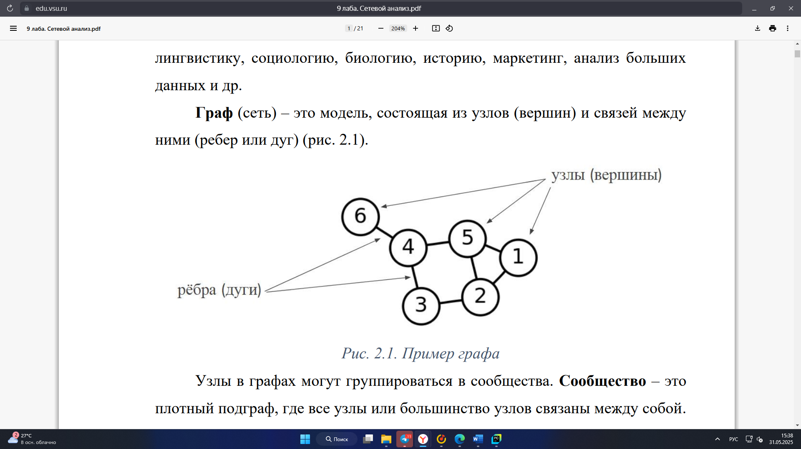

Рисунок 1

Идея заключается в том, чтобы представить элементы текста — такие как слова, фразы, предложения или абзацы — в виде **узлов** графа, а связи между ними — в виде **рёбер**. Эти связи могут быть основаны на различных принципах: частоте совместного появления слов, семантической близости, синтаксических зависимостях, логической связности предложений и других характеристиках. Таким образом, текст преобразуется в формат, который позволяет применять мощные инструменты графового анализа.

Применение графов в анализе текста имеет ряд преимуществ. Во-первых, графы позволяют наглядно представить сложные взаимосвязи внутри текста. Во-вторых, они дают возможность использовать количественные метрики, такие как степень узла, центральность, плотность подграфов, которые помогают выделять важные элементы текста, находить скрытые закономерности и строить более точные модели. В-третьих, графовый подход может служить основой для применения современных методов машинного обучения, таких как Graph Neural Networks (GNN), что особенно актуально в эпоху развития искусственного интеллекта.

Эти методы находят широкое применение в различных задачах: от автоматического резюмирования и извлечения ключевых слов до классификации текстов и анализа тональности. Они также эффективны при работе с большими объемами информации, например, при анализе научных публикаций, социальных сетей или юридических документов.

Таким образом, графовые методы становятся важным инструментом в области анализа текста, обеспечивая гибкость, интерпретируемость и глубину анализа, недоступную традиционным подходам. Их развитие открывает новые возможности для исследования структуры языка и построения интеллектуальных систем, способных эффективно обрабатывать и понимать текстовую информацию.

1. **Строительство графов из текстовых данных**

Рассмотрим основные этапы по созданию графов на основе текстовых данных:

1 этап - предобработка текста

Перед построением графа текст проходит стандартную предобработку:

* Токенизация (разделение на слова или предложения)
* Лемматизация или стемминг (приведение к начальной форме)
* Удаление стоп-слов
* Извлечение именованных сущностей

2 этап - выбор узлов графа:

Узлами графа могут быть различные элементы текста:

* Слова или леммы — наиболее распространённый вариант.
* Фразы или n-граммы — позволяют учитывать контекст и составные выражения.
* Предложения или абзацы — подходят для анализа структуры текста на более высоком уровне.
* Сущности (имена собственные, термины) — особенно полезно при работе с фактологическими текстами и онтологиями.

3 этап - определение рёбер графа:

Рёбра отражают связи между узлами. Существует несколько способов их установления:

* Ко-оккуррентность (совместное появление): два слова считаются связанными, если они встречаются в одном контексте (например, в одном предложении или окне из N слов).
* Синтаксические зависимости: связи между словами в предложении, основанные на грамматических отношениях (подлежащее – сказуемое и т.д.).
* Семантическая близость: устанавливается на основе векторных представлений слов (word embeddings) или косинусной меры схожести.
* Логическая связь: используется в задачах анализа дискурса, где предложения соединяются на основе причинно-следственных или временных связей.

4 этап - взвешивание рёбер:

Рёбра могут быть невзвешенными (просто наличие/отсутствие связи) или взвешенными. Вес может отражать: частоту совместного появления, степень семантической близости, силу синтаксической зависимости и др.

5 этап - определение типа графа:

В зависимости от задачи можно использовать:

* Ориентированные графы — если связи имеют направление (например, в синтаксических зависимостях).
* Неориентированные графы — когда важна только сама связь без направления.
* Мультиграфы — если допускается наличие нескольких рёбер между одними и теми же узлами.
* Гиперграфы — для моделирования сложных многокомпонентных взаимодействий.

6 этап – визуализация графа

Отображения узлов и рёбер графа в графическом виде, чтобы сделать структуру наглядной и понятной для человека.

1. **Методы вычисления и анализа графов для текста**

После того как текстовые данные преобразованы в граф, наступает этап его анализа — вычисления метрик, выявления структурных особенностей, поиска ключевых элементов и извлечения полезной информации. В этом процессе используются методы теории графов, алгоритмы машинного обучения и инструменты сетевого анализа.

Рассмотрим основные методы вычисления и анализа графов в задачах обработки текста:

1. Метрики центральности (Centrality Measures)

Эти метрики помогают определить наиболее "важные" узлы графа — слова, фразы или предложения, играющие ключевую роль в структуре текста.

* *Степень узла* (Degree Centrality): количество связей у узла. Чем выше степень, тем более связано слово с другими.
* *Центральность по близости* (Closeness Centrality): отражает, насколько быстро узел может достичь других узлов графа. Полезно для поиска информативных слов.
* *Центральность по посредничеству* (Betweenness Centrality): показывает, насколько часто узел лежит на кратчайших путях между другими узлами. Может указывать на "перекрестья" смыслов.
* *Векторная центральность* (Eigenvector Centrality): учитывает не только количество соседей, но и их важность. Например, популярна в PageRank.

1. Обнаружение сообществ (Community Detection)

Обнаружение сообществ — это процесс выявления групп узлов графа, которые более плотно связаны между собой внутри группы, чем с узлами из других групп. Такие группы часто называют сообществамиили кластерами.

Основные алгоритмы обнаружения сообществ:

* *Алгоритм Лувена* (Louvain Method) - один из самых популярных алгоритмов. Работает быстро и эффективно даже на больших графах.

Принцип работы:

Проходится по узлам и пытается присоединить их к соседним сообществам, если это увеличивает *модулярность* графа (*модулярность* (modularity): мера, показывающая, насколько хорошо граф разбит на сообщества. Чем выше значение, тем лучше разбиение).

Повторяется до тех пор, пока улучшений не будет.

* *Label Propagation Algorithm* (LPA) - простой и быстрый алгоритм, основанный на распространении меток среди узлов.

Принцип работы:

Каждому узлу случайно присваивается метка (номер кластера).

Узлы последовательно меняют свои метки на ту, которая чаще встречается среди соседей.

Процесс продолжается до стабилизации.

* *Spectral Clustering* - метод, использующий собственные значения матрицы смежности графа.

Принцип работы:

Строится матрица Лапласа графа.

Вычисляются собственные векторы этой матрицы.

На основе этих векторов применяется классический алгоритм кластеризации K-means.

1. Поиск кратчайших путей и связности

Изучение топологии графа позволяет понять, насколько он целостен и как связаны его части.

Связность графа: определение, является ли граф связным или состоит из нескольких компонент.

Расстояние между узлами: может служить мерой семантической или контекстуальной близости.

1. PageRank и его аналоги

PageRank — один из самых известных алгоритмов, используемых в графовом анализе. Он оценивает важность узла на основе количества и качества входящих ссылок.

* TextRank: адаптация PageRank для задач NLP — используется в извлечении ключевых слов и автоматическом резюмировании.
* HITS (Hyperlink-Induced Topic Search): определяет авторитетные узлы.

1. Меры плотности и связности графа

Для оценки общих характеристик графа применяются следующие меры:

* Плотность графа (Graph Density): отношение числа рёбер к максимально возможному числу.
* Коэффициент кластеризации (Clustering Coefficient): мера, показывающая, насколько вероятно объединение узлов в треугольники.
* Количество компонент связности: говорит о том, насколько текст представляет собой единую структуру.

1. Графовые нейронные сети (Graph Neural Networks, GNN)

С развитием глубокого обучения всё чаще используются методы, которые работают напрямую с графами.

* GCN (Graph Convolutional Networks)
* GAT (Graph Attention Networks)
* GraphSAGE — генерация эмбеддингов для новых узлов без переобучения всей сети

1. **Примеры построения графов из текстовых данных**
   1. Граф ко-оккуррентности слов (Ко-оккурентность в лингвистике — это повышенная частота упорядоченного появления двух соседних терминов в корпусе текста)

Граф ко-оккуррентности (co-occurrence graph) — один из самых простых и популярных способов представления текста в виде графа. Узлы — это слова, а рёбра — частота совместного появления слов в определённом контексте (например, в окне из N слов).

Метод:

* Токенизация текста
* Построение контекстных окон
* Подсчёт пар слов, встречающихся вместе
* Построение графа с весами рёбер = количеству совпадений

Результат: граф, где узлы — слова, а ребра соединяют те, которые встречались рядом.

1. Граф зависимостей предложения

Синтаксический граф зависимостей строится на основе грамматического разбора предложений. Каждое слово — узел, а ребро отражает грамматическую связь (например, подлежащее — сказуемое).

Метод:

* Использование парсера зависимостей (например, SpaCy или StanfordNLP)
* Извлечение отношений между словами

Результат: ориентированный граф с отношениями типа nsubj (подлежащее), amod (определение), case и т. д.

1. Тематический граф / семантическая сеть

В этом графе узлы представляют ключевые термины, а рёбра — семантические связи между ними. Такие графы часто используются в тематическом моделировании и анализе знаний.

Метод:

* Извлечение ключевых слов (TextRank, RAKE и др.)
* Вычисление семантической близости (BERT, Word2Vec)
* Построение графа с весами на основе схожести

Результат: граф, в котором узлы связаны, если они семантически близки.

1. **Применение графов для разрешения сущностей в тексте**

Разрешение сущностей (Entity Resolution, иногда называемое Entity Disambiguation ) — это задача обработки естественного языка (NLP), заключающаяся в определении того, какая именно реальная сущность имеется в виду при упоминании в тексте. Например, слово "Apple" может относиться к компании Apple Inc., к фрукту или одноимённой группе.

Графовые методы всё чаще применяются для решения этой задачи благодаря своей способности моделировать сложные связи между сущностями и их контекстами. Ниже рассмотрим, как графы используются в разрешении сущностей.

Разрешение сущностей (Entity Disambiguation) — выбор правильной сущности из возможных вариантов по её упоминанию в конкретном контексте.

Например:

* Упоминание "Барселона" может означать город в Испании или футбольный клуб.
* Слово "Москва" — столица России или одноимённый город в Беларуси.

Представление знаний в виде графа позволяет эффективно моделировать связи между сущностями, их атрибутами и контекстом. В основе подхода лежит идея, что правильная сущность лучше соответствует своему окружению в графе знаний.

Основные компоненты графового подхода:

|  |  |
| --- | --- |
| компонент | описание |
| узлы графа | представляют сущности (например, "альберт эйнштейн", "теория относительности") |
| рёбра графа | отражают отношения между сущностями (например, "родился в", "создал") |
| контекст упоминания | предложение или абзац, где встречается неоднозначное имя |
| веса ребер | могут отражать силу связи между сущностями или частоту совместного появления |

**Примеры графовых структур:**

1. Knowledge Graphs (Графы знаний)

Наиболее известны такие графы, как:

Wikidata / DBpedia / YAGO — содержат миллионы сущностей и связей между ними.

Google Knowledge Graph — используется в поиске Google для уточнения значений запросов.

Как используется:

При упоминании “Солнечная система” алгоритм проверяет, какие соседние сущности связаны с этим понятием в графе.

Если рядом упоминаются "планеты", "Земля", "Сатурн", то скорее всего имеется в виду астрономическая система, а не название фильма.

2. Семантические сети

Моделируют сущности и их семантические связи. Применяются в системах искусственного интеллекта для понимания контекста.

3. Графы ко-оккуррентности

Строятся на основе анализа текстов: если две сущности часто встречаются вместе, они соединяются ребром. Это помогает выявлять тематические связи.

**Алгоритмы и подходы:**

1. Random Walk / Personalized PageRank

Алгоритмы случайного блуждания по графу позволяют оценить, насколько вероятно, что та или иная сущность связана с другими упомянутыми в тексте.

Пример:

* В тексте встретились "Эйнштейн", "физика", "теория".
* Запускается случайное блуждание по графу знаний, начиная с этих узлов.
* Сущность "Альберт Эйнштейн" получает наибольший вес → выбирается как правильный вариант.

2. Graph Neural Networks (GNN)

Современные методы машинного обучения, работающие с графами:

GCN (Graph Convolutional Networks)

GAT (Graph Attention Networks)

Как работает:

Каждая сущность кодируется вектором, учитывающий не только собственные признаки, но и связь с соседними узлами. На основе этих эмбеддингов делается предсказание, какая сущность наиболее корректна в текущем контексте.

3. Entity Embeddings

Сущности кодируются в числовые векторы, основываясь на их расположении в графе. Чем ближе векторы, тем выше вероятность, что сущности связаны.

Применение на практике:

* Поисковые системы — точное понимание запросов
* Чат-боты и ассистенты — корректная интерпретация реплик
* Юридический и научный анализ текста — точное сопоставление терминов
* Системы рекомендаций — понимание контента
* Фактчекинг и детекция дезинформации — проверка утверждений через графы знаний

1. **Визуализация и интерпретация графовых структур**

Графовые модели широко используются в анализе текста, машинном обучении и обработке естественного языка (NLP), поскольку позволяют представить сложные взаимосвязи между элементами данных. Однако построение графа — лишь половина дела. Чтобы извлечь полезную информацию, необходимо визуализировать граф и интерпретировать его структуру.

Визуализация графа — это процесс отображения узлов и рёбер графа в графическом виде, чтобы сделать структуру наглядной и понятной для человека. Это особенно важно при работе с большими и сложными графами, например, графами ко-оккуррентности слов, семантическими сетями или онтологиями.

Основные задачи визуализации:

* Выделение центральных узлов
* Обнаружение сообществ и кластеров
* Понимание связей между элементами
* Поиск аномалий или выбросов
* Представление результатов анализа в доступной форме

**Методы визуализации графов:**

1. Force-directed layout (алгоритм пружин)

* Узлы притягиваются к связанным узлам и отталкиваются от несвязанных.
* Пример: алгоритмы Fruchterman-Reingold, Kamada-Kawai.

Плюсы: интуитивно понятная структура  
Минусы: может быть медленным на больших графах

2. Круговая / радиальная раскладка

* Узлы размещаются по окружности или радиально вокруг центрального узла.

Используется: когда есть явный центральный узел (например, ключевое слово)

3. Слоистая (hierarchical) раскладка

* Используется для ориентированных ациклических графов (DAG).
* Полезна для визуализации причинно-следственных связей, деревьев решений и т.п.

4. Спектральная раскладка

* Основана на собственных векторах матрицы смежности графа.
* Хорошо выделяет кластеры.

5. Слои и фильтрация

* Можно отображать только подграфы, соответствующие определённым условиям (например, только самые важные узлы).